Министерство образования Республики Беларусь

Учреждение образования

«Брестский государственный технический университет»

Кафедра ИИТ

Лабораторная работа № 1

По дисциплине ГИИС

Тема: «Фильтрация изображения от импульсных помех»

Выполнил:

Студент 4 курса

Группы ИИ-16

Журавлёв В.А.

Проверил:

Михно Е.В.

Брест, 2021

**Цель работы:**  фильтрация изображения от импульсных помех.

**Ход работы:**

**Задание:** реализовать медианный фильтр. Окно 1хN и Nx1. т.е. должен осуществляться проход изображения по строкам и столбцам (отдельно и вместе).

**Результат:**

1). Запуск программы:

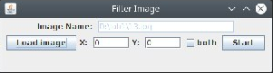

2). При попытке старта без выбора картинки

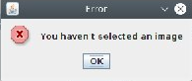

3). При выборе файла в формате отличного от .jpg или .png

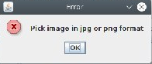

4). Фильтрация изображения:

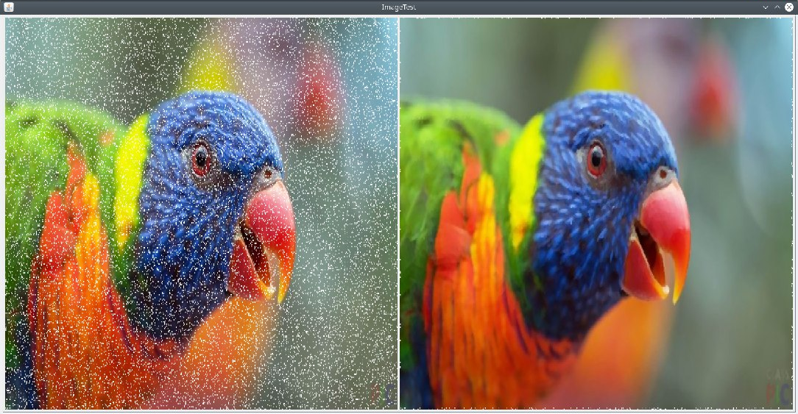

**Вывод:** в ходе данной лабораторной работы мной был реализован фильтр изображений от импульсных помех.